2022年天水市初中毕业会考（八年级）
地理试卷
考生注意：请将正确答案填涂在答题卡上。全卷满分100分，考试时间为120分钟。
地理部分（50分）
一、选择题：本大题共13小题，每小题2分，共26分。在每小题给出的四个选项中，只有一项是符合题意的。
用西经20°和东经160°经线可以把地球分为东西两个半球。图1为东西半球海陆分布图。读图完成下面小题。
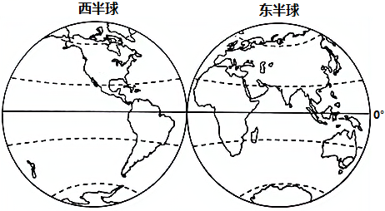
1. 据图可知印度洋全部位于（ ）
A. 东半球 B. 西半球 C. 北半球 D. 南半球
2. 据图判断，下列说法正确的是（ ）
A. 东半球陆地面积大于海洋面积 B. 西半球陆地面积大于海洋面积
C. 北半球陆地面积大于海洋面积 D. 东西半球海洋面积均大于陆地
3. 非洲全称阿非利加洲（Africa），意思是“阳光灼热的地方”，也被称为“热带大陆”。据图可知主要是因为（ ）
A. 面积最大的洲，赤道穿过其中部 B. 东西两侧被海洋包围
C. 绝大部分位于南北回归线之间 D. 地域辽阔以高原主
下图为“美国本土地区”简图。读图完成下面小题。
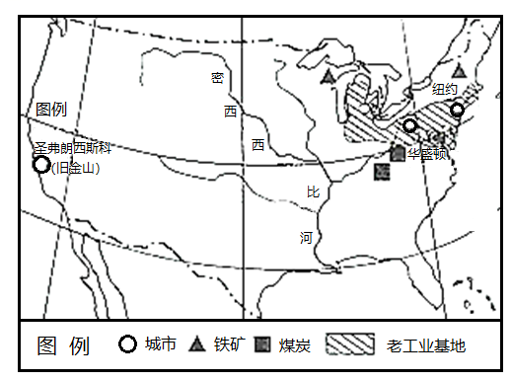
4. 密西西比河是美国最大的河流，该河流（ ）
A. 由低纬流向高纬 B. 沿岸多热带雨林
C. 干流主要流经中央大平原 D. 越往下游河流结冰期越长
5. 美国东北部工业发达，其钢铁工业发展最主要的资源条件是（ ）
A. 充足的水资源 B. 丰富的煤铁资源
C. 丰富的海洋资源 D. 廉价的劳动力资源
2022年2月北京冬奥会成功举办，北京成为奥运史上第一个举办过夏季和冬季奥运会的城市。读北京市气候统计图，完成下面小题。
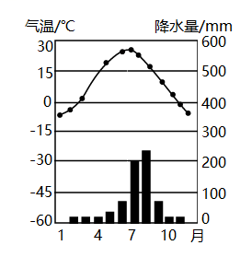
6. 对北京市气候特征的描述正确的是（ ）
A. 冬季寒冷干燥，夏季高温多雨 B. 冬季温和多雨，夏季炎热干燥
C. 全年温和湿润 D. 全年高温多雨
7. 从气候角度看，北京冬奥会选择在2月举行是因为（ ）
A. 降水少，便于人们出行 B. 气温低，积雪容易保存
C. 春暖花开北京气候宜人 D. 秋高气爽北京风景如画
天水市某校初中学生为了解影响水土流失的因素，同学们进行了水土流失的模拟实验。读图，完成下面小题。
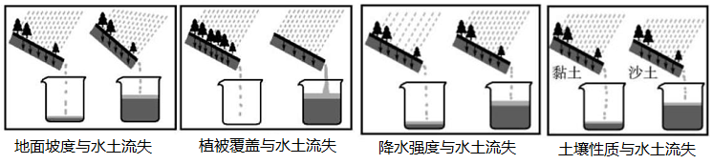
8. 仔细观察模拟实验，以下结论不恰当的是（ ）
A. 地面坡度越大，水土流失越严重 B. 植被覆盖越多，水土流失越严重
C. 降水强度越大，水土流失越严重 D. 土壤越松散，水土流失越严重
9. 我国下列地区中，水土流失比较严重的是（ ）
A. 长江中下游平原农耕区 B. 东北大兴安岭原始森林区
C. 新疆塔里木盆地沙漠区 D. 黄土高原陡坡的耕作区
10. 以下措施对治理水土流失，最有效可行的是（ ）
A. 用大型机械削山填沟 B. 用科技手段减小降水强度
C. 用水泥硬化裸露地表 D. 植树种草提高植被覆盖率
下表为2021年甘肃省和全国人口数据统计（不包括港澳台居民）。据此完成下面小题。
区域 | 人口数量 | 人口自然增长率 | 常住人口比2020年净增 | 65岁及以上人口比重
甘肃省 | 2490万 | 1.42‰ | -11万 | 13.05%
全国 | 141260万 | 0.34‰ | 48万 | 14.2%

11. 按照联合国标准，65岁以上人口的比重超过7%即为“老龄化社会”，14%以上为“老龄社会”，超过20%为“超老龄社会”。以下判断正确的是（ ）
A. 甘肃省还没进入老龄化社会 B. 我国还没进入老龄化社会
C. 我国已进入老龄社会 D. 我国和甘肃省均未进入老龄社会
12. 甘肃省2021年人口自然增长率高于全国，但常住人口却减少了，合理的解释是（ ）
A. 人口死亡率上升 B. 新出生人口数量全国最少
C. 人口出生率全国最低 D. 迁出到外地的人口相对较多
13. 从保护环境与资源角度看，下列做法应当提倡的是（ ）
A. 废旧电池随意丢弃 B. 尽量使用一次性餐具
C 互赠贺卡表达情谊 D. 生活垃圾分类处理
二、综合题：本大题共3小题。共24分。
14. 下图为某地等高线地形图，读图完成下列问题。
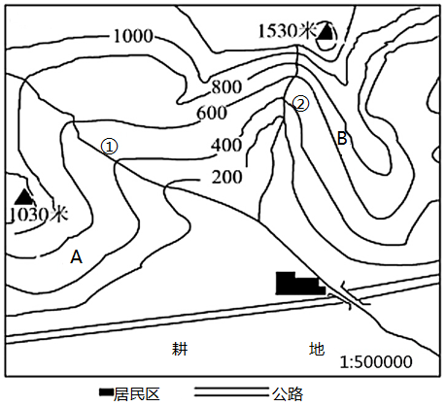
（1）地势指地表高低起伏的总趋势。图示区域内的地势总体_____高_____低。
（2）图中小河①河段和②河段比较，流速较快的是_____河段，理由是_____。
（3）量得图中两座山峰之间的图上距离为5.2厘米，则其实际距离大约是_____千米。
（4）图中甲乙两个居民点中，未来最有可能发育成为城镇的是_____居民点，理由是__________（至少写两点，）
15. 利用地图工具获取信息，并进行分析、归纳、判断、描述地理事物的现象和特征，是学习地理的重要途径。阅读埃及示意图，完成下列问题。
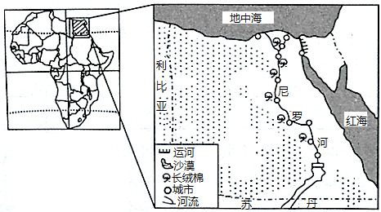
（1）据图可知，埃及位于非洲_____部，它北临_____，南接苏丹，西连利比亚，东临红海，东北部_____运河是亚非两大洲的分界线。
（2）图中用图例符号“”表示长绒棉，用符号“○”表示__________。观察地图可以看出，埃及城市和农业分布极不均匀，主要沿__________分布，这是因为埃及气候__________，沙漠广布，大部分地区不适合人类居住和发展农业。
（3）埃及人的传统服饰是阿拉伯长袍，肥袖宽腰，长垂及地。这种服饰反映了当地的地埋环境是（ ）
A. 有丰富的石油资源 B. 靠近海洋，海风较大
C. 太阳辐射强烈，多风沙 D. 气候湿热，蚊蝇较多
16. 综合地理位置、自然环境、人文特征的差异，可以把我国划分为四大地理区域。下图为“我国四大地理区域示意图”，读图完成下列问题。
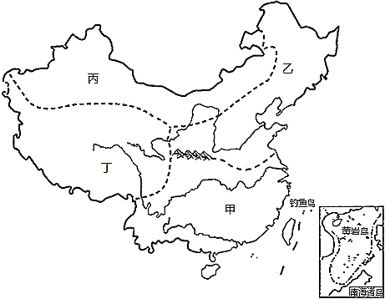
（1）识别并写出图中我国区域名称。甲是__________；丙是__________。
（2）甲、乙两区域以__________（山脉）淮河一线界，此线约为我国1月0℃等温线和__________nm年降水量线。
（3）从地理位置看，甲、乙两区域临海，丙区域位于__________，距海遥远，气候__________。
（4）区域不同，农业生产方式各异，乙、丙两区域中以种植业为主是__________；甲、丁两区域中以畜牧业为主的是______________。

